муниципальное бюджетное образовательное учреждение
дополнительного образования « Дом детского творчества №5»
г. Новокузнецка

Методическая разработка

Мастер - класса

«Бумажная эскадрилья

в технике оригами»

Разработал: Сидоренко Лариса Дмитриевна
педагог дополнительного образования высшей квалификационной категории
Почетный работник общего образования РФ

Новокузнецкий округ, 2020г.

Мастер – класс
педагога дополнительного образования Сидоренко Ларисы Дмитриевны

«Теория осмысливает
и углубляет практику,
а практика обогащает теорию».

Тема: «Бумажная эскадрилья в технике оригами».

Цель: Изготовление простейших авиамоделей в технике оригами, работа по схеме, а также представление опыта педагогической работы на занятиях по начальному техническому моделированию в объединении «Умельцы».

Задачи:
1. Используя базовые формы и правила выполнения в технике оригами, создать по схеме авиамодели и бумаги.
2.Показать как на занятиях по начальному техническому моделированию создаются простейшие авиамодели, с использованием инструкционной карты.
3.Поделиться опытом: как в игровой форме проводить знакомство учащихся с профессиями и выполнять функции инженера – конструктора, испытателя.

Оборудование и материалы:
Листы бумаги А4, карандаш, ножницы, фломастеры, клей карандаш.
Дидактический материал: образцы авиамоделей, инструкционные карты изготовления моделей, пособие для педагога «Схемы запуска моделей», «Практические советы по запуску моделей», Презентация.

Содержание мастер – класса.

I.Вводная часть.
- Подготовка к работе.
- Знакомство с коллегами.
- Постановка цели, раскрытие задач и содержание предстоящей работы.

Я педагог дополнительного образования МБОУ ДО «Дом детского творчества №5», являюсь руководителем объединения «Умельцы», занимаюсь с детьми начальным техническим моделированием в возрасте 7-12лет по дополнительной общеразвивающей программе обучения, рассчитанной на 4 года.
Свою педагогическую деятельность строю на принципах сотрудничества и сотворчества. На занятиях использую дифференцированный подход, ориентируясь на индивидуальные способности детей. На занятиях применяю современные формы и методы их проведения. Активизацию познавательной деятельности организую через проблемные ситуации и интеллектуальные игры. На занятиях использую развивающие задания. Реализую творческий потенциал учащихся, вовлекая их в самостоятельную деятельность.
На занятиях по начальному техническому моделированию я использую задания по изготовлению простейших летающих моделей воздушного транспорта. Такие задания позволяют познакомить детей с историей развития самолетостроения, совершенствуют их навыки в графической грамоте, знакомят с основами конструирования и моделирования с элементами ТРИЗ. Действующие модели наиболее предпочтительны при изготовлении, чем статичные, так как могут внести на занятии элемент соревнования и поддержать элемент заинтересованности техническим творчеством.
Уважаемые, гости, представьте ситуацию: Вы – учащиеся объединения «Умельцы», проведем занятие по теме: «Воздушный транспорт» раздел «Изготовление авиамоделей в технике оригами» по дополнительной общеразвивающей программе «Начальное техническое моделирование». По ходу нашей работы будут небольшие отступления и рекомендации по проведению подобных занятий.
II.Ход занятия.
2.Основная часть.
2.1.Повторение изученного материала по теме « Воздушный транспорт».
Самолеты. Особенности и строение.
Самолет - универсальная машина.
Что поддерживает его в воздухе?
Почему самолет летает?
Рассмотрим строение самолета.
Задавая задание на дом: подготовить сообщения по теме занятия, тем самым приучаю детей работать с технической литературой, словарем, компьютером, пользоваться интернетом. В результате расширяю политехнический кругозор учащихся начальных классов. Эта работа проводится систематически в объединении. Настольные книги учащихся в объединении «Большая энциклопедия открытий и изобретений» для младшего школьного возраста Артемова О.В., Балдина Н.А. и др.; Детская энциклопедия «Скажи мне, почему?» А.Леокум.

2.2.Знакомство с новым материалом.
На многих занятиях, в том числе и по данной теме, знакомлю учащихся с профессиями, для этого использую разные источники (например: В.В. Маяковский «Кем быть?», «Чем пахнут ремесла?» Дж.Родари).
Я сначала начерчу
самолет какой хочу.
Самое главное,
чтоб было нарисовано…
Инженеру хорошо…
А летчику лучше…
Я бы в летчики пошел
Пусть меня научат.

В будущем авиатехника станет еще более безопасными, экономичными, высокоскоростными. Чтобы они такими стали, над этой проблемой работают инженеры – конструкторы. А кто такой инженер – конструктор? В книге «Чудеса на колесах», которую я советую Вам прочитать, автор тоже интересуется этим вопросом. Вот, что он пишет: «Инженер – техник-специалист по постройке мостов, дорог, зданий, укреплений, кораблей, машин, самолетов и др.» Инженер должен обладать многими качествами. Одно из них: знать язык чертежа – интернациональный язык, другое немаловажное аккуратность. Например, когда строили первый экземпляр самолета «ТУ», машину с трудом «уложили» в 20тыс. чертежей. Если допустим, что чертежи эти выполнены кое–как, то, вероятно, собрать самолет оказалось бы просто невозможным.
Сегодня на занятии вы попробуете себя в роли инженера-конструктора и испытателя, а именно – разработаете и изготовите модель самолета истребителя – техники будущего. А затем проведете испытания модели.
3.Практическая часть.

Вспомним базовые формы оригами, правила работы.
Рассмотрим инструкционную карту. По схеме выполним складывание модели «Истребителя II» из бумаги А4. Самостоятельная работа по изготовлению модели.
Оформить внешний вид модели. Дизайн модели (творческое задание).
4. Испытание модели. Дорогие гости, далее Вы в роли испытателя. Готовую модель необходимо осмотреть, затем произвести запуск самолета (способ запуска - толчком).
5. Рефлексия занятия.
1. Анализ успехов или недостатков, оценка работ.
2.Выставка моделей.

3.Соревнование по запуску моделей.

III.Заключительная часть мастер - класса.
Спасибо вам за активную работу и взаимопонимание!
Успехов Вам! Всем спасибо!

ПРИЛОЖЕНИЕ
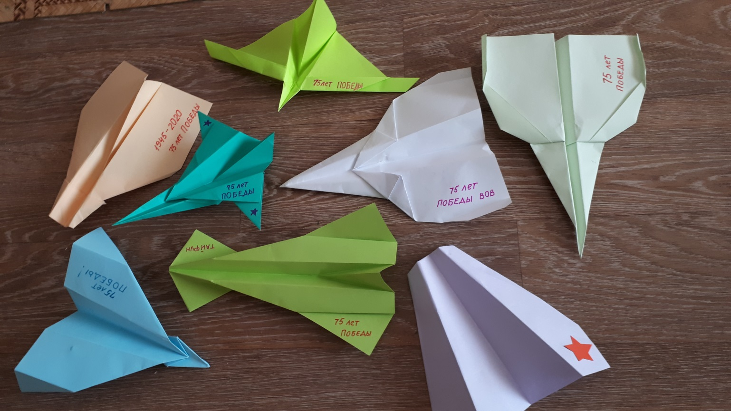
Рисунок 1. Образцы самолетов

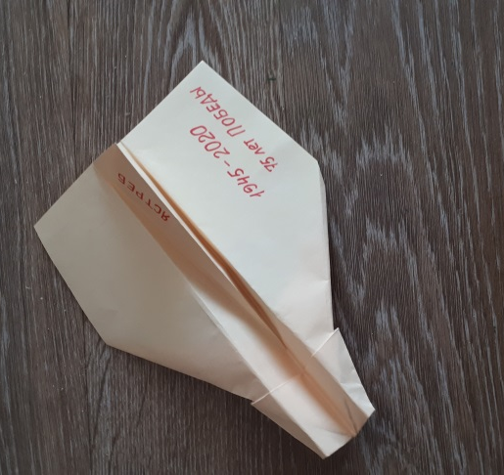
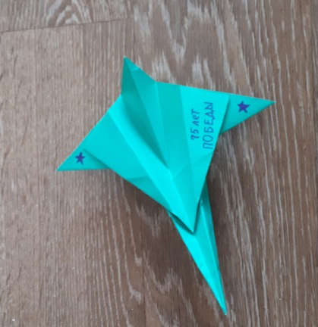
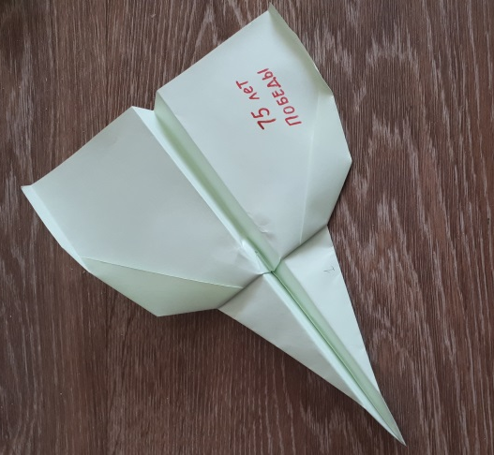
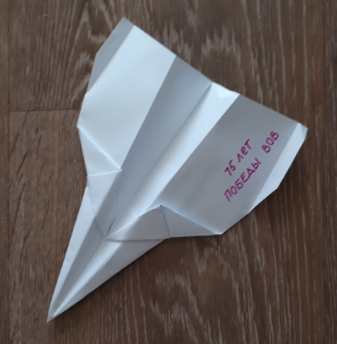
Рисунок 4. Ястреб
Рисунок 6. Ягуар
Рисунок 7. Тайфун
Рисунок 5. Альбатрос
Рисунок 3. Фантом
Рисунок 2. Истребитель
Инструкционная карты
Схема изготовления «Истребителя»

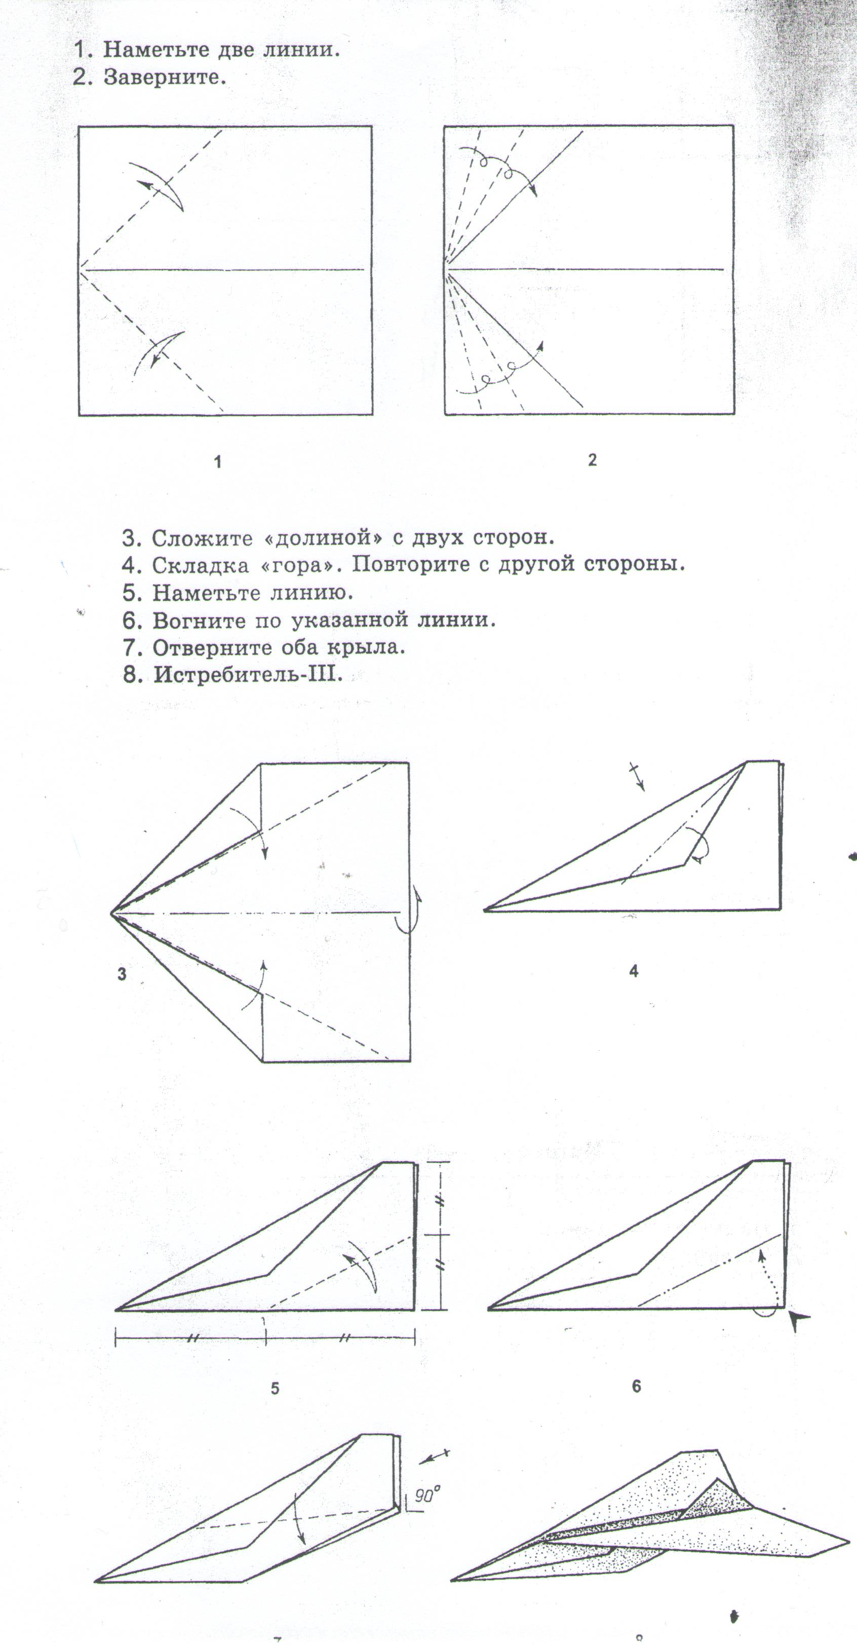
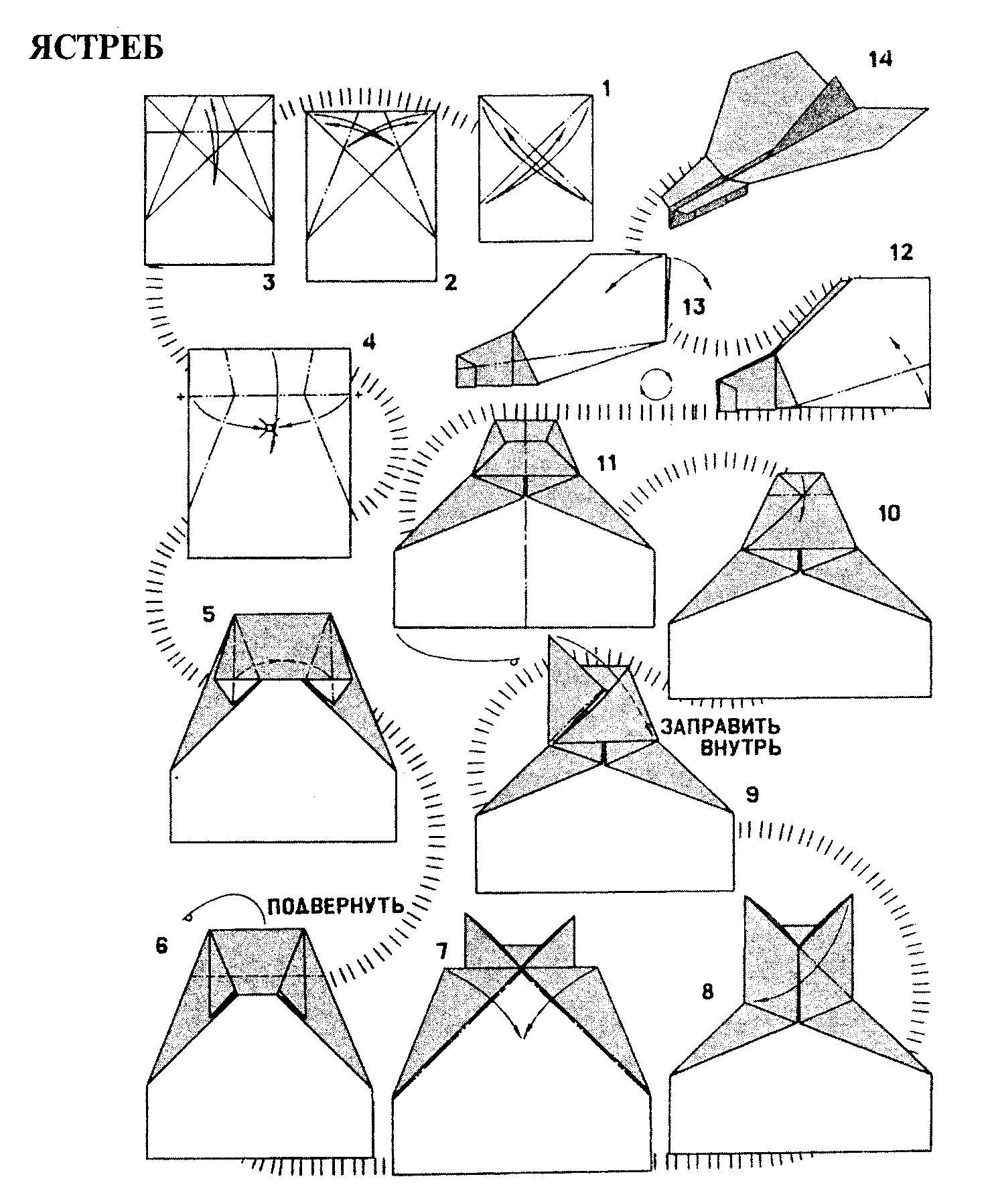

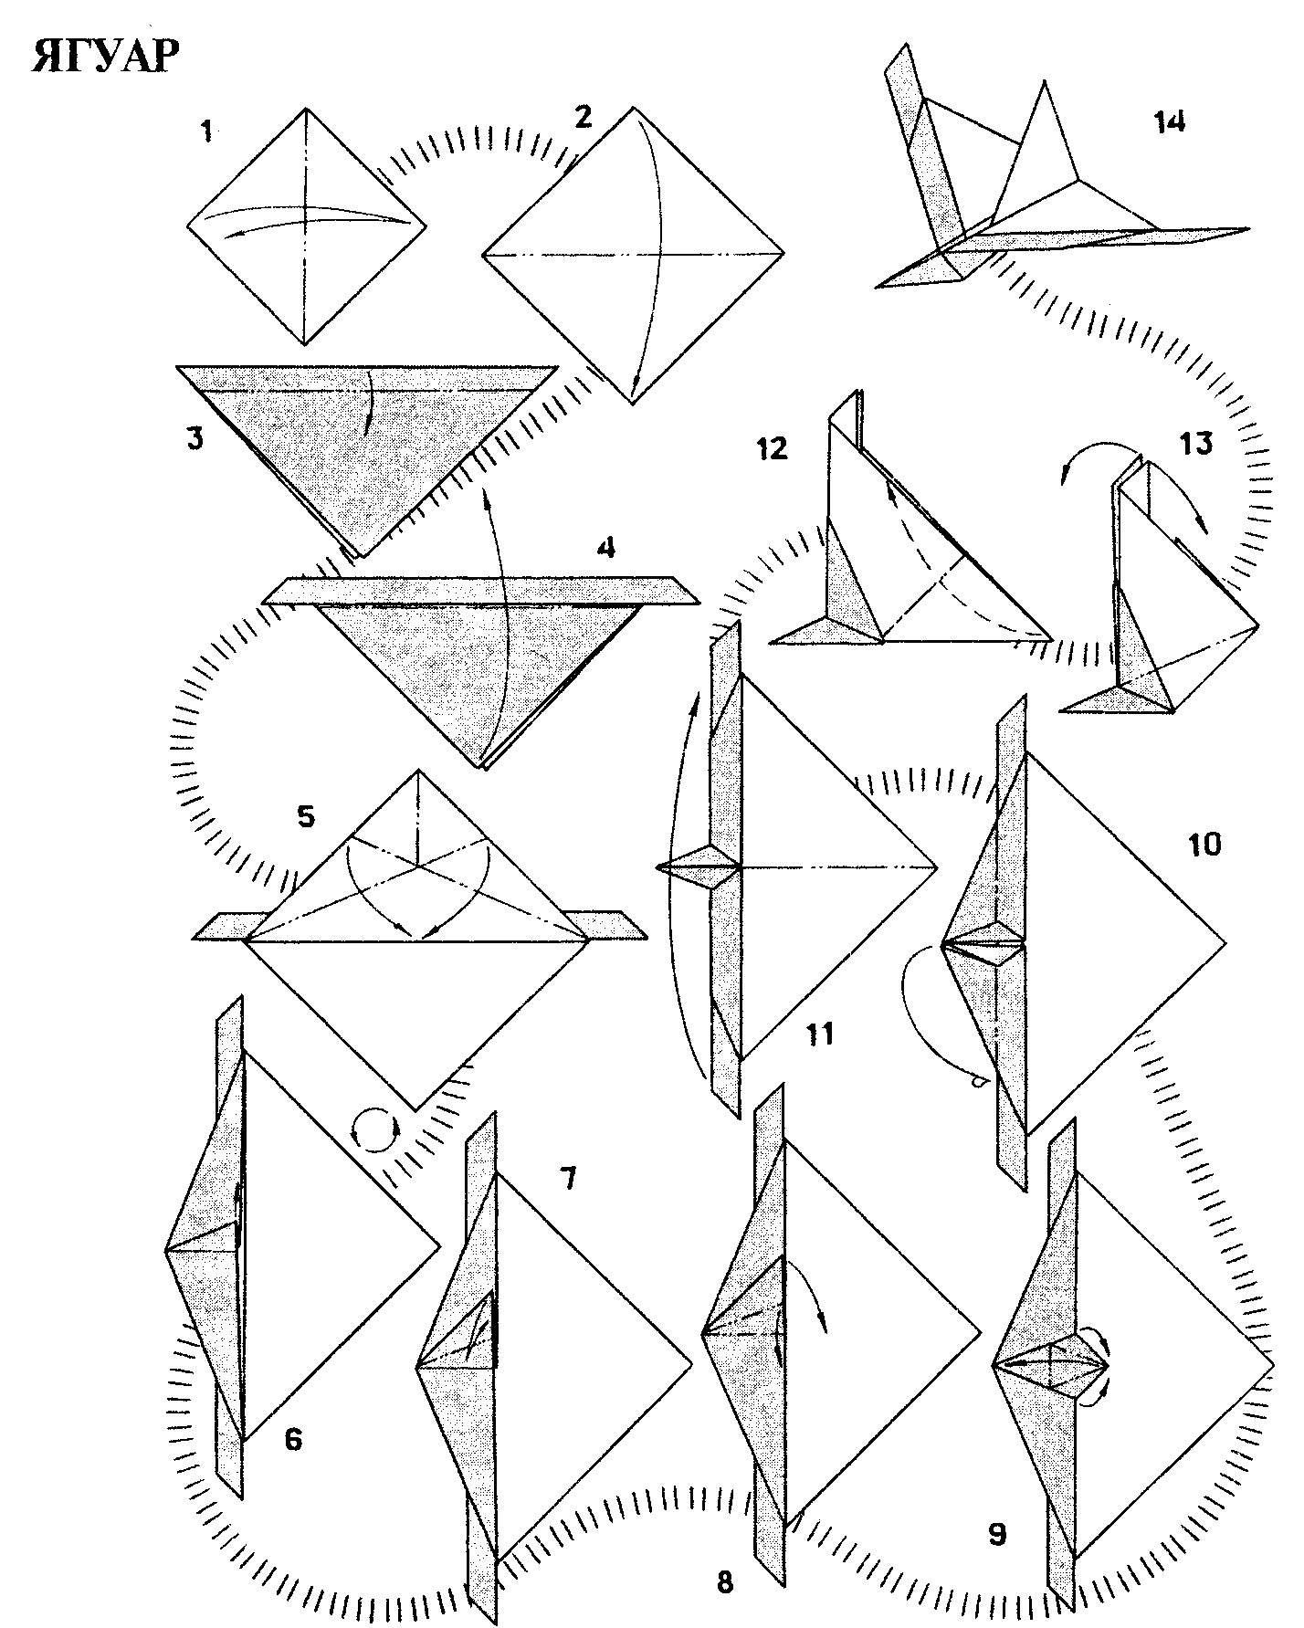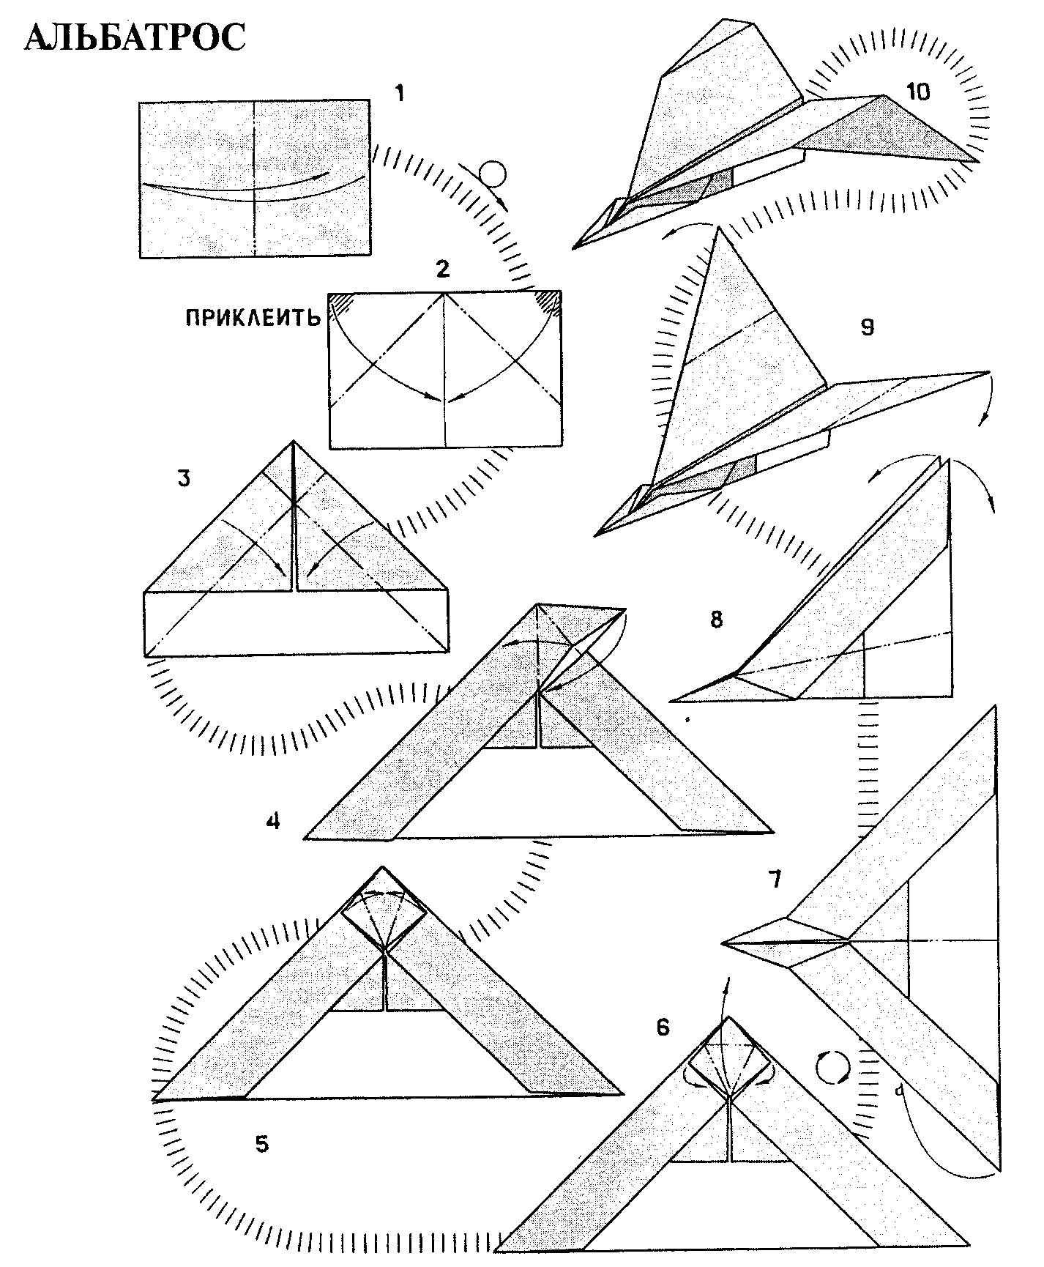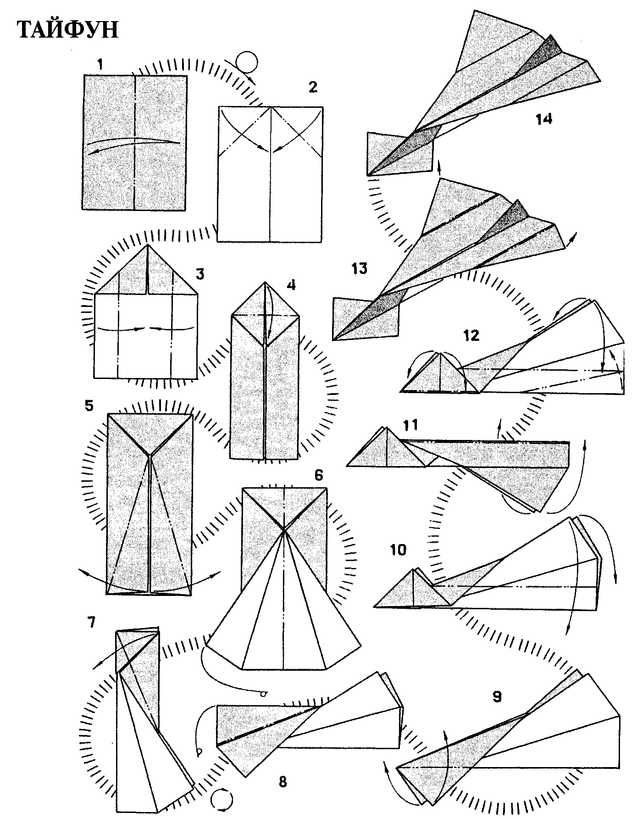

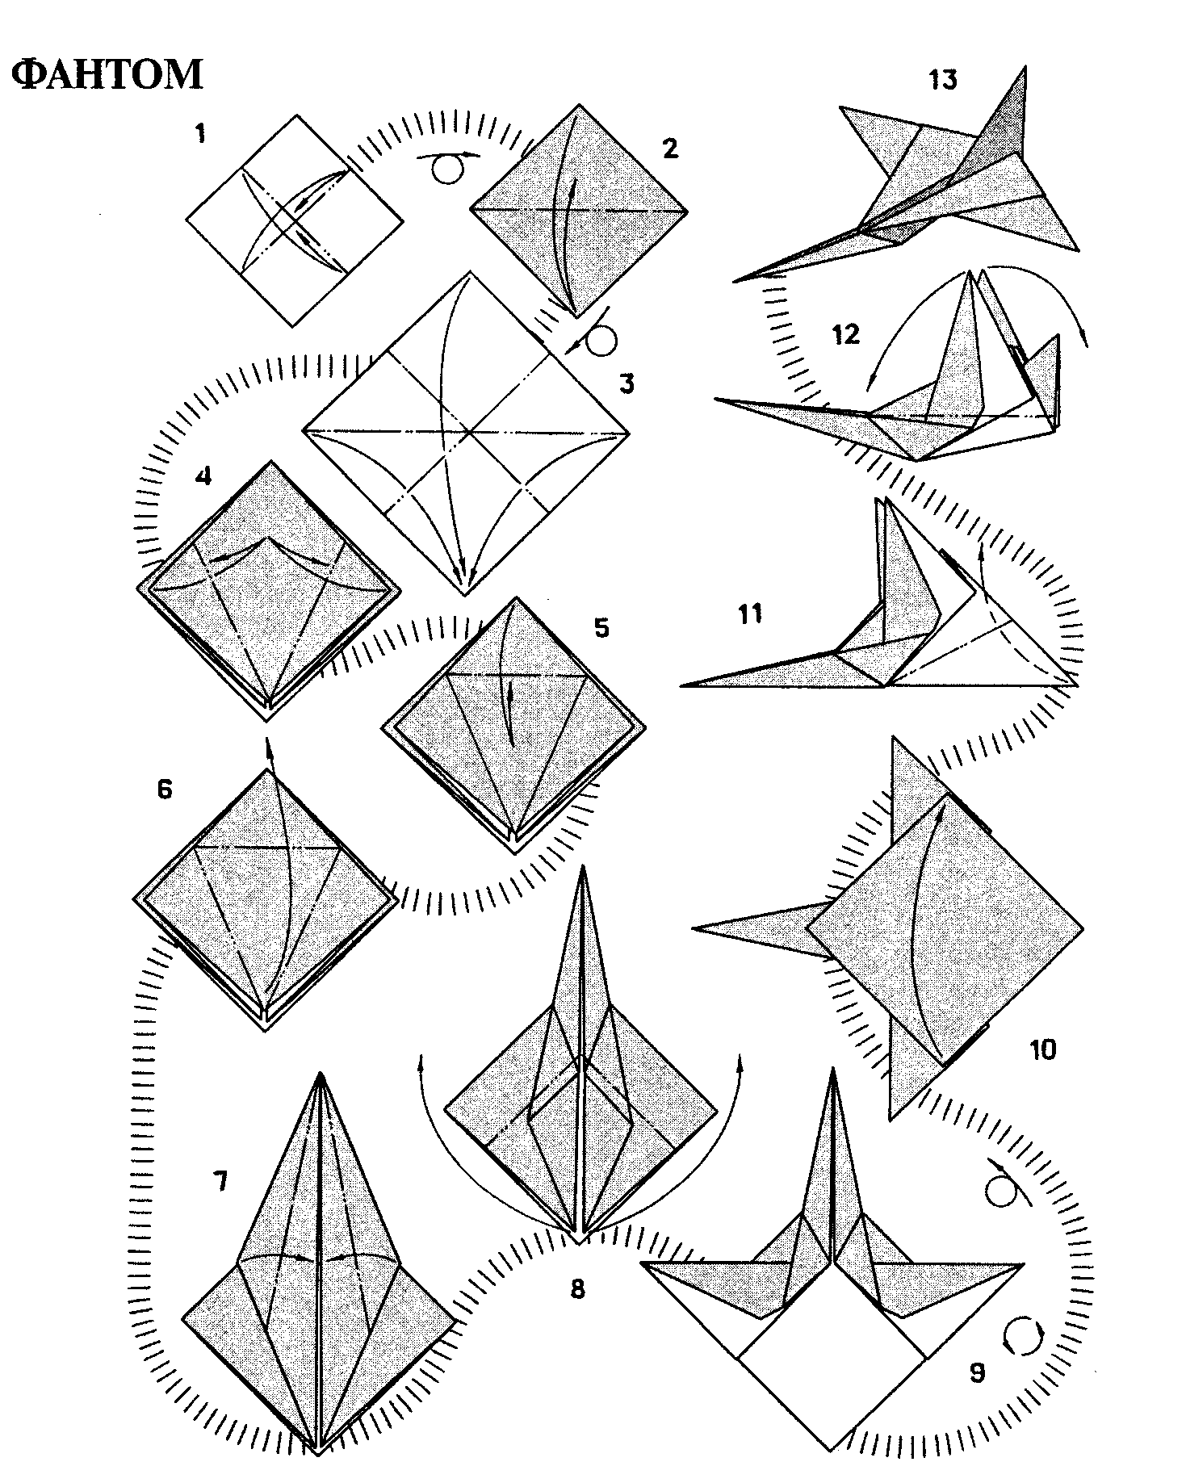

Практические светы по запуску моделей
- Чтобы модель хорошо летала, ее нужно отцентрировать, т. е. добиться того, чтобы центр тяжести модели находился в передней трети крыла (см. рис. 1).
Необходимо утяжелить нос модели. Грузом может служить канцелярская скрепка (одна или две штуки) или кусочек пластилина.
- Затем необходимо взять модель в указанной точке (Ц. Т.) двумя пальцами, почти не сжимая их, и убедится, что модель находится в равновесии (рис. 1).
Чтобы модель хорошо летала, ее нужно отцентрировать, т. е. добиться того, чтобы центр тяжести модели находился в передней трети крыла (см. рис. 1).
3Необходимо утяжелить нос модели. Грузом может служить канцелярская скрепка (одна или две штуки) или кусочек пластилина.
Затем необходимо взять модель в указанной точке (Ц. Т.) двумя пальцами, почти не сжимая их, и убедится, что модель находится в равновесии (рис. 1).
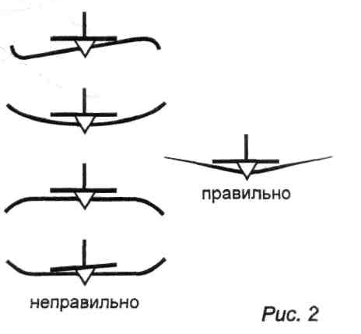
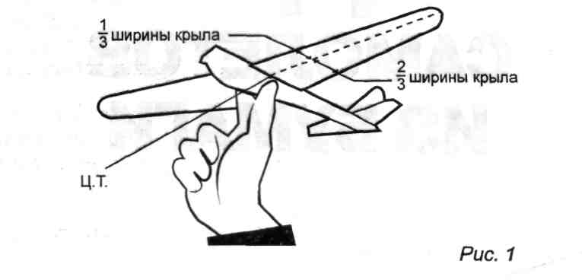

4. Если перевешивает хвостовая часть, количество пластилина на носу нужно увеличить, если носовая — уменьшить или добавить груз в хвостовую часть.
5. После этого произведите несколько пробных запусков, при необходимости добавляя или убирая часть груза.
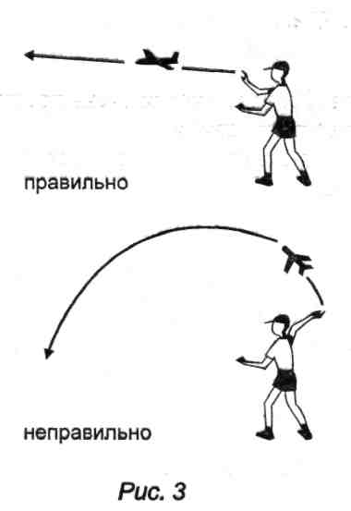
Не забрасывайте модель вверх, а плавно и сильно толкните ее вперед (рис. 3.). Если правильно запущенная модель круто снижается, уменьшите груз.

Рис.3
Способ запуска модели «толчком»

6. Если модель взмывает и падает на хвост, добавьте груз в носовую часть.
7. Перед каждым запуском осмотрите модель со всех сторон: фюзеляж должен быть прямой, киль - находиться под прямым углом к стабилизатору, крыло и стабилизатор — быть без перекосов, опущены вниз (рис. 2).
8. Регулировать полет модели можно с помощью закрылков.
9. Чтобы модель в полете поворачивала вправо или влево, прорежьте в киле руль поворота или приклейте его (рис. 4).

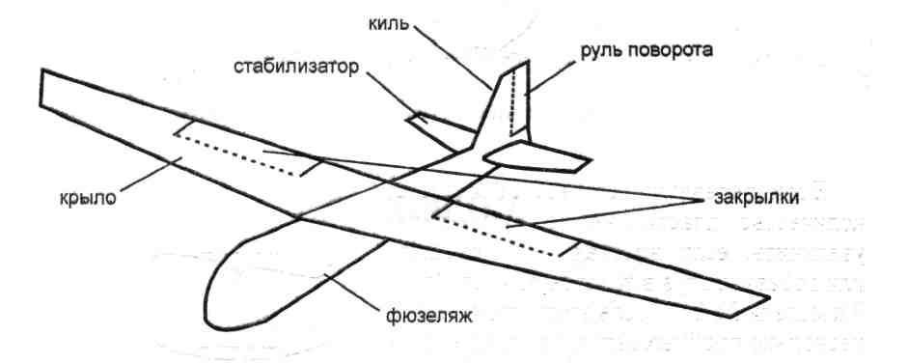

Рис.4

Список использованной литературы

1.Сержантова Т.Б. 365 моделей оригами. [Текст]: / Т.Б. Сержантова – М., Айрис ПРЕСС Рольф, 1999. -290с.
2. Большая энциклопедия открытий и изобретений.[Текст]: / – М., Росмэн, 2007.-320с.
3.Леокум А. Скажи мне почему.[Текст]: /А. Леокум - М., Джулия, 1992.-260с.
4. Великая Отечественная война 1941–1945 годов. В 12 т. Т. 7. Экономика и оружие войны. — М.: Кучково поле, 2013. — 864 с., 20 л. ил.

